COLÉGIO FAG
9º ano ENSINO FUNDAMENTAL – LISTA 1
1º BIMESTRE – GEOMETRIA – CLAY
Nº
Aluno:
Data:

MATERIAL DE ESTUDOS COMO REVISÃO DOS CONTEÚDOS TRABALHADOS

https://www.youtube.com/watch?v=l2vSIzYO_lg – Razão entre dois segmentos

https://www.youtube.com/watch?v=EBi9LrCrS4o – Figuras semelhantes

https://www.youtube.com/watch?v=rgIdtpMD0Y8 – Triângulos semelhantes

https://www.youtube.com/watch?v=05y53fY98bE – Homotetia

Os exercícios a seguir contemplam os conteúdos trabalhados em sala de aula:
Segmentos proporcionais
Homotetia
Figuras Semelhantes
Triângulos semelhantes
Teorema fundamental da semelhança de triângulos

1) Desenhar as figuras abaixo usando o conceito da homotetia.
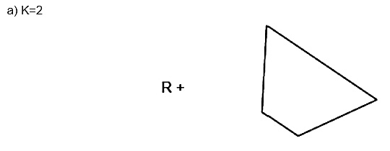

2) Os segmentos de reta AB, CD, EF e GH são proporcionais nessa ordem. Algumas de suas medidas são: AB = 12 cm, CD = 16 cm e EF = 14 cm. Qual é a medida do segmento que falta?

3) Sabendo que os segmentos de reta AB, CD, EF e GH são proporcionais nessa ordem e que AB = x, CD = x + 2,
EF = 12 cm e GH = 16 cm, quais são as medidas dos segmentos AB e CD, respectivamente?

4) Na imagem a seguir, é possível perceber dois triângulos que compartilham parte de dois lados. Sabendo que os segmentos BA e DE são paralelos, qual a medida de x?
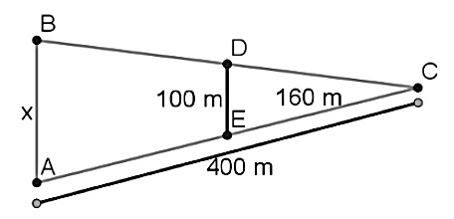

5) Para descobrir a altura de um prédio, Luiz mediu a sombra do edifício e, em seguida, mediu sua própria sombra. A sombra do prédio media 7 metros, e a de Luiz, que tem 1,6 metros de altura, media 0,2 metros. Qual a altura desse prédio?

6) Numa cidade do interior, à noite, surgiu um objeto voador não identificado, em forma de disco, que estacionou a 50 m do solo, aproximadamente. Um helicóptero do exército, situado a aproximadamente 30 m acima do objeto, iluminou-o com um holofote, conforme mostra a figura anterior. Sendo assim, pode-se afirmar que o raio do disco mede, em m, aproximadamente.
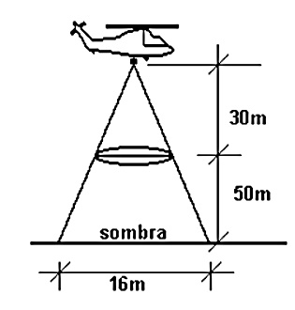

7) Na figura abaixo || . Se AB = 136cm, CE = 75 cm e CD = 50 cm, determine a medida de .
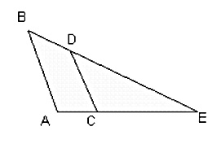
8) Calcule o valor de x na figura a seguir.
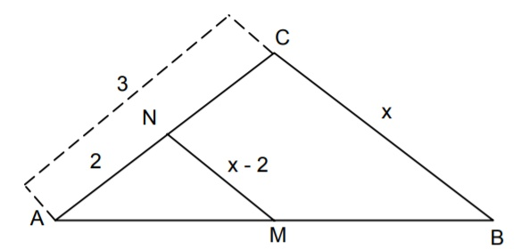

9) Os lados de um triângulo medem 8cm, 18cm e 16cm. Um triângulo semelhante a esse tem 63 cm de perímetro. Determine os lados desse triângulo.

10) Verifique se os triângulos a seguir são semelhantes e, em caso afirmativo, calcule o valor de x.
